государственное бюджетное общеобразовательное учреждение Самарской области
средняя общеобразовательная школа №10 г. о. Кинель Самарской области
структурное подразделение детский сад «Лучик»

Акция «Пусть всегда будет солнце!
Пусть всегда будет мир!»,
посвященная 75-летию Победы в Великой Отечественной войне

для детей старшего дошкольного возраста

Подготовила: старший воспитатель
Ладина Раиса Сергеевна

Кинель, 2020

Цель акции:
Воспитать современную культурную личность, обладающую чувством патриотизма, гордости за свой народ, его историю; чувством сострадания и эмпатии.
Ведущий: Добрый день ребята! Я рада приветствовать Вас на нашей акции «Пусть всегда будет солнце! Пусть всегда будет мир!». Дорогие ребята, Совсем скоро вся наша страна будет отмечать славный праздник День Победы. Это – самый важный праздник для нашей Родины. Много лет назад закончилась Великая Отечественная война. Ваши прадедушки и дедушки отстояли мир на нашей земле. Они сражались за вас, ребята, за ваше счастливое детство.
Ведущий:
Я хочу, чтоб сияло солнце,
Но не только над нашей страной,
Чтобы дети на всей планете
Улыбались вместе со мной.

Чтобы утром они проснулись
И увидели солнце в окне,
А не голод и страх пожарищ,
Проползающий по земле.

Пусть во сне не приснится такое,
А приснится лишь мама моя
Или солнышко золотое,
День весенний, родные края.

Ведущий: Ребята, сегодня я предлагаю вам изготовить «Солнышко из ладошек», символизирующее мир.

Для этого нужно сделать следующее:
- На цветном листе бумаги (желтого или оранжевого цвета) обрисовать свою ладошку и вырезать ее аккуратно по контору.
- Создать лучики, накладывая ладошки друг на друга, чередуя цвет, закрепляя между собой степлером, скотчем или клеем.
- Соединить полученные лучики по кругу.
- Нарисовать и вырезать круг («личико солнышка»), нарисовать или в технике аппликации сделать веселое «личико солнышку» (глаза, рот, нос).
- Готовое веселое личико поместить в центр на лучики.

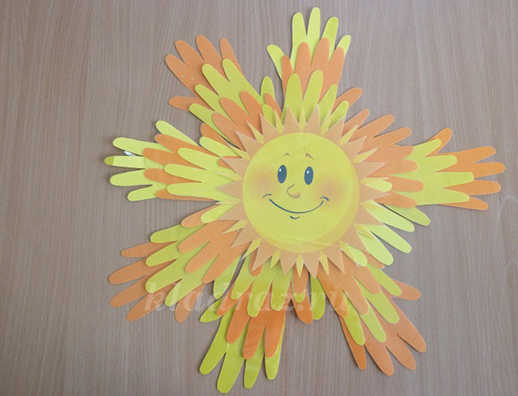
Ведущий:
Дети из ладошек солнышко сложили,
Чтобы непременно люди все дружили,
Чтобы это солнце для людей сияло,
В каждое оконце в гости забегало.
Чтобы было много у детей игрушек,
Чтобы не стреляли взрослые из пушек,
Чтобы прекратились войны все на свете,
Чтобы улыбались, а не гибли дети.
Так, чего ж нам стоит переплавить пушки,
Прекратить все войны и купить игрушки?
Солнце из ладошек лучше всех на свете!
Посмотрите люди, это ж — наши дети!

Затем дети исполняют песню «Пусть всегда будет солнце»
Солнечный круг, небо вокруг,
Это рисунок мальчишки.
Нарисовал он на листке
И подписал в уголке:
Пусть всегда будет солнце!
Пусть всегда будет небо!
Пусть всегда будет мама!
Пусть всегда буду я!
Пусть всегда будет солнце!
Пусть всегда будет небо!
Пусть всегда будет мама!
Пусть всегда буду я!
Милый мой друг, верный мой друг,
Людям так хочется мира.
И в тридцать пять сердце опять
Не устает повторять:
Пусть всегда будет солнце!
Пусть всегда будет небо!
Пусть всегда будет мама!
Пусть всегда буду я!
Тише, солдат! Слышишь, солдат?
Люди пугаются взрывов.
Тысячи глаз в небо глядят,
Губы упрямо твердят:
Пусть всегда будет солнце!
Пусть всегда будет небо!
Пусть всегда будет мама!
Пусть всегда буду я!
Против беды, против войны,
Встанем за наших мальчишек.
Солнце навек! Счастье навек!
Так повелел человек!
Пусть всегда будет солнце!
Пусть всегда будет небо!
Пусть всегда будет мама!
Пусть всегда буду я!

